DPS-200, DPS-300, DPS-500, DPS-800, DPS-900
Резервные источники питания
Руководство по быстрой установке

First Edition (August 2003)
6RPSQ…..01
Printed In Taiwan
RECYCLABLE

DPS-200, DPS-300, DPS-500,

DPS-800 & DPS-900

Резервные источники питания

Руководство по быстрой установке
Резервный источник питания обеспечивает экономичное и простое решение проблемы обеспечения бесперебойной работы коммутаторов или сети в целом, при возникновении неполадок с внешним источником питания.

При использовании резервного источника питания, встроенная схема обнаружения непрерывно контролирует внутренний источник питания коммутатора. В случае прекращения подачи электропитания, резервный источник питания мгновенно включится, так что коммутатор и подключенные к нему устройства, продолжают функционировать.

Это приведет к более надежной сетевой инфраструктуре и защитит сеть от выхода из строя единственного блока питания сетевого устройства.

Описание и установка
Резервные источники питания DPS-200, DPS-300 и DPS-500 разработаны для удовлетворения требованиям потребляемой мощности коммутаторов. (DPS-200 обеспечивает потребляемую мощность 60 Вт, DPS-300 обеспечивает потребляемую мощность 90 Вт, DPS-500 – 140 Вт.)
DPS-900 – шасси для RPS стандартного размера (5 стандартных устройств в высоту), разработано для установки до 8-ми резервных источников питания. DPS-800 – шасси для RPS стандартного размера (1.25 стандартных устройств в высоту) разработано для установки 2-х резервных источников питания. Это могут быть DPS-200, DPS-300, DPS-500, или их комбинация.

DPS-200, DPS-300 и DPS-500 подключаются к ведущему коммутатору, используя 14-контактный кабель питания постоянного тока. Стандартный кабель питания переменного тока используется для подключения резервного источника питания к основному источнику электроэнергии.

Подключение
Примечание: Для безопасности, шнур питания коммутатора должен быть отсоединен перед началом установки DPS-200/DPS-300/DPS-500.

Вставьте один конец 14-контактного кабеля питания в соответствующее гнездо на коммутаторе, а другой конец в резервный источник питания.

Используя стандартный кабель питания, подключите резервный источник питания к основному источнику питания переменного тока. Зеленый индикатор на передней панели DPS-200/DPS-300/DPS-500 загорится, показывая правильность подключения.

Подключите коммутатор к источнику питания переменного тока. На определенных коммутаторах, таких как DES-3326SR, индикатор будет показывать, что резервный источник питания находится в рабочем состоянии.

Никаких изменений в конфигурации коммутатора не требуется.

14-контактный кабель питания постоянного тока

RPS
(DPS-200/DPS300/
DPS-500)

Вставьте RPS (DPS-200/ DPS-300/DPS-500) в DPS-800 (шасси для RPS)

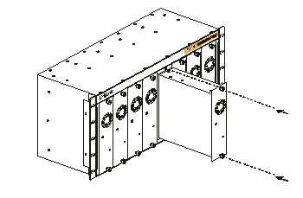
Вставьте RPS (DPS-200/
DPS-300/DPS-500) в DPS-900 (шасси для RPS)

Монтаж DPS-800 в стандартную стойку для оборудования

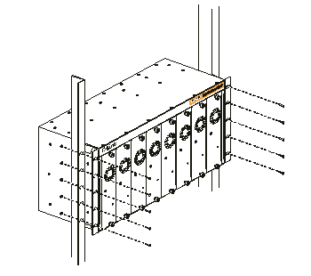

Монтаж DPS-900 в стандартную стойку для оборудования

Ниже: RPS, вмонтированный в шасси DPS-800, подключается к коммутатору с функцией RPS

Ниже: RPS, вмонтированный в шасси DPS-900, подключается к коммутатору с функцией RPS

